Отчет
по проведению недели профориентации
среди обуч-ся
МКОУ «Н-Дженгутаевская СОШ»
№ | Мероприятия | Дата проведения | Кол-во охваченных | Краткая информация
1 | Дискуссия по теме; «Мир профессий» и просмотр видеофильма «Выбор профессии» | 14.11.2017г | 68 уч-ся  9-е классы | В кабинете информатики организовали просмотр фильма с обсуждением ..  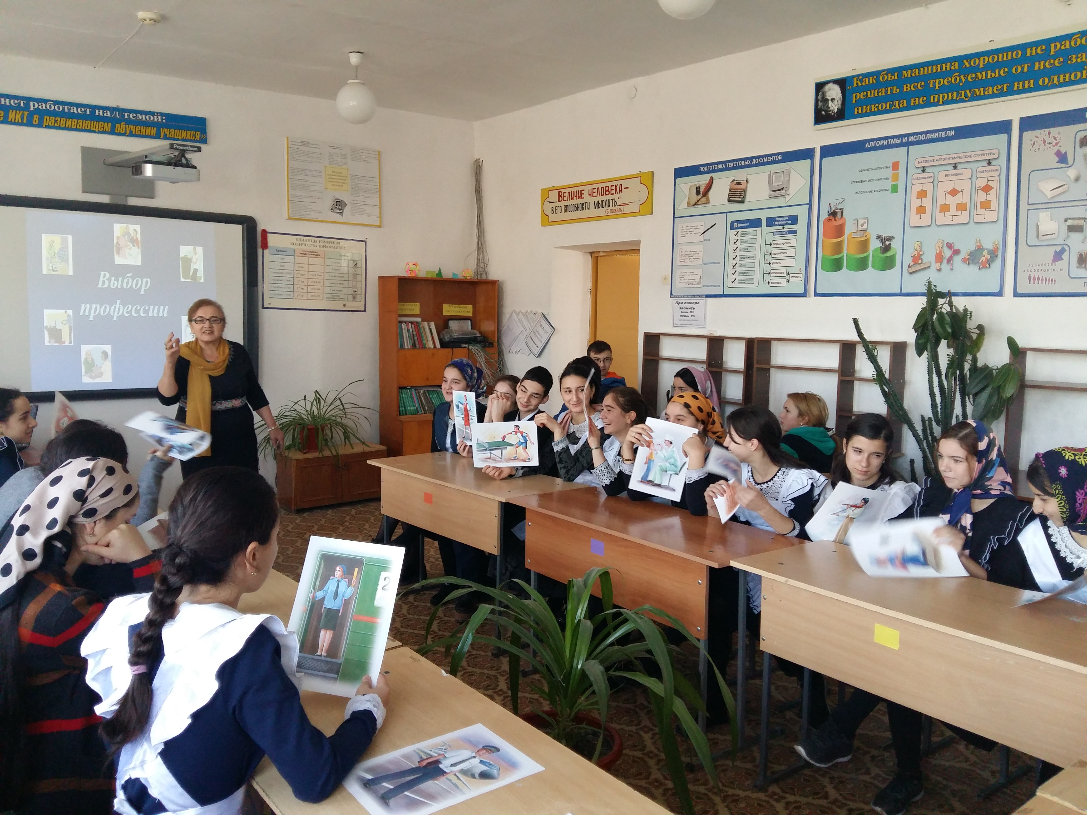
2 | Классный час: «Все профессии нужны» | 15.11.2017г | 71 уч-ся  3 «в»кл  5 «а» кл  5 «б»кл | Уч-ся информированы о профессиях и уже знают, кем будут в будущем. Информацию получают с Интернета с просмотра фильмов и бесед о профессиях.  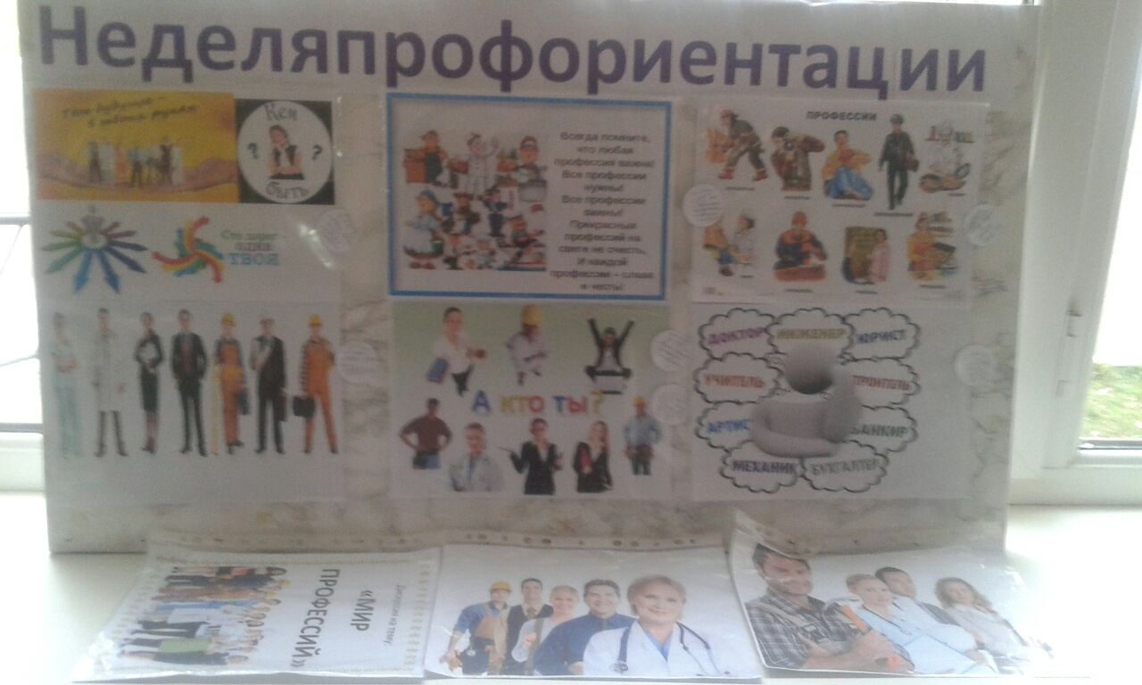  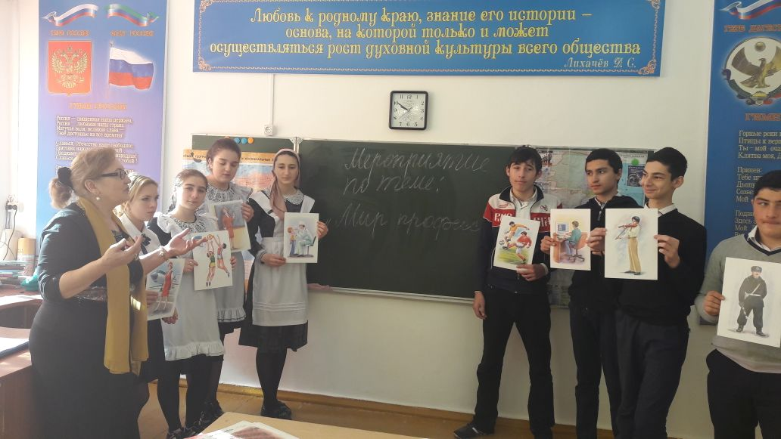
3 | Дискуссия по теме: «Мир профессии» | 1611.2017г  10кл и 11 кл | 23 уч-ся | 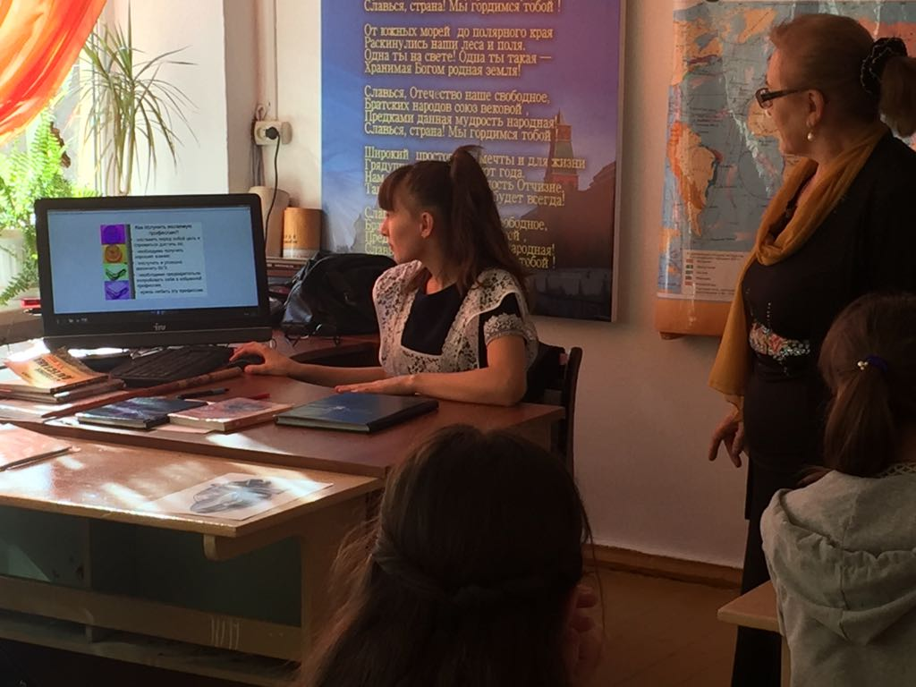
4 | Классный час «Кем быть?» | 17.11.2017г | 68 уч-ся  8-кл. | 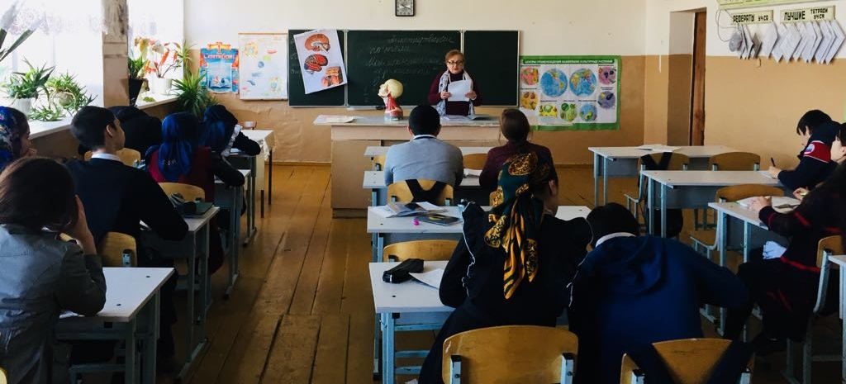

Педагог-психолог Касумбекова А.К.

